RG-PRI-02-03

VERSIÓN 6



Colegio “Villa de las Flores” S.C.

“Ofreciendo una formación integral para toda la vida”

www.cvf.edu.mx

**PLAN DE CLASE/NOTA TÉCNICA**

**NIVEL: PRIMARIA**

**1.- NOMBRE DEL PROFESOR: ORTEGA HERVER CRIS FERNANDA GRADO: 6º GRUPO: “A”**

**2.- ASIGNATURA:** GEOGRAFÍA

**3.- TRIMESTRE:** PRIMERO

**4.- SEMANA:** DEEL 07 AL 11 DE NOVIEMBRE

* Miércoles 07 de noviembre

**5.- TIEMPO:** 100 MIN

**6.- TEMA:** riqueza y variedad en los países.

**7.- PROPÓSITOS:** Explicar relaciones entre componentes naturales, sociales, culturales, económicos y políticos del espacio geográfico para construir una visión integral del espacio en las escalas local, estatal, nacional, continental y mundial.

**8.- COMPETENCIA:** Tecnologías para el manejo de información geográfica: fotografías aéreas, imágenes de satélite, Sistemas de Información Geográfica y Sistema de Posicionamiento Global.

**9.- APRENDIZAJE ESPERADO:** compara las regiones naturales de la Tierra a partir de las relaciones entre clima, vegetación y fauna que las originan.

**10.- CONTENIDOS:** Representaciones de la Tierra a lo largo del tiempo. • Utilidad de la representación cartográfica de la Tierra en mapas y globos terráqueos. Elementos de los mapas: título, simbología, escala, orientación y coordenadas geográficas.

**11.- RECURSOS:** proyector, libro de atlas, libro digital de 6° geografía.

**12.- MATERIALES:** cuaderno, papel calca y colores

**13.- IMPLEMENTACIÓN DE ACCIONES DEL P.E.M.C.**

**14.- INICIO:** se iniciara la clase, terminando y revisando las actividades del día 26 de octubre, comenzando con el cuadro que quedo pendiente la clase pasada y posteriormente revisando las re4spuestas de las paginas 18 – 20.

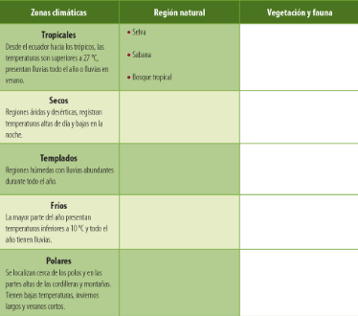

**15.- DESARROLLO:** una vez terminado ese trabajo, realizaremos la lectura del libro del maestro, de manera grupal y realizaremos el siguiente resumen en el cuaderno; comenzando por colocar fecha, título y aprendizaje esperado: **compara las regiones naturales de la Tierra a partir de las relaciones entre clima, vegetación y fauna que las originan.**

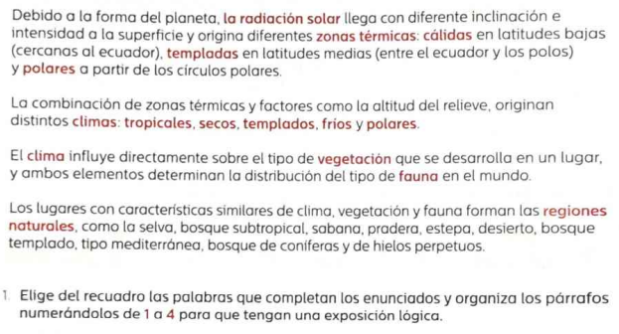

**16.- CIERRE:** realizaremos las actividades del libro de geografía en las páginas 21 – 23.

**Actividad y Tipo de organización: Individual (x) Equipo ( ) Grupal ( )**

Realizarán una copia de forma individual

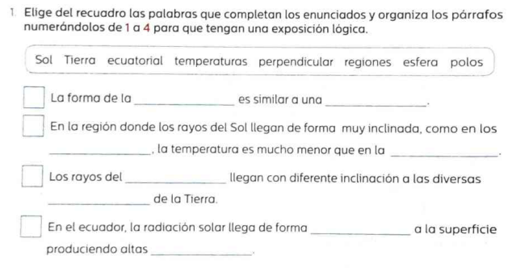

**17.- EVALUACIÓN: Autoevaluación ( ) Coevaluación ( ) Heteroevaluación (x)**

* **ACTITUDINAL:** interioriza con el tema y toma los conocimientos previos para compartirlos con la clase.
* **CONCEPTUAL:** identifica la información que se le solicita del libro Atlas del mundo.
* **PROCEDIMENTAL:** utiliza la información a su favor para realizar las actividades.

**CUESTIONARIO:**

**18.- TAREA:** no hay tarea.

RG-PRI-02-03

VERSIÓN 6



Colegio “Villa de las Flores” S.C.

“Ofreciendo una formación integral para toda la vida”

www.cvf.edu.mx

**PLAN DE CLASE/NOTA TÉCNICA**

**NIVEL: PRIMARIA**

**1.- NOMBRE DEL PROFESOR: ORTEGA HERVER CRIS FERNANDA GRADO: 6º GRUPO: “A”**

**2.- ASIGNATURA:** ESPAÑOL

**3.- TRIMESTRE:** PRIMERO

**4.- SEMANA:** DEL 07 AL 11 DE OCTUBRE

* Martes 08 de noviembre

**5.- TIEMPO:** 50MIN

**6.- TEMA:** las convocatorias.

**7.- PROPÓSITOS:** Es que los estudiantes enfrenten desafíos que les permitan potenciar sus aprendizajes y desarrollar sus habilidades de lenguaje y comunicación. Con Vamos más allá, los docentes de la materia podrán reforzar de manera diferenciada los conocimientos de los estudiantes y ayudarles a que los pongan en práctica en diversas situaciones relacionadas con el mundo que los rodea.

**8.- COMPETENCIA:** Emplear el lenguaje para comunicarse y como instrumento para aprender • Identificar las propiedades del lenguaje en diversas situaciones comunicativas • Analizar la información y emplear el lenguaje para la toma de decisiones • Valorar la diversidad lingüística y cultural de México

**9.- APRENDIZAJE ESPERADO:** Usa palabras que indiquen orden temporal, así como numerales y viñetas para explicitar los pasos de una secuencia.

**10.- CONTENIDOS:**

.

**11.- RECURSOS:** Libro de español

**12.- MATERIALES:** lápiz, cuaderno, copias.

**13.- IMPLEMENTACIÓN DE ACCIONES DEL P.E.M.C.**

**14.- INICIO:** trabajaremos con el libro de español sm en las páginas 36 – 41 iniciaremos con la lectura del cuadro introductorio. Para recuperar los conocimientos previos sobre el tema, se les pedirá que observen la convocatoria y se les preguntara ¿dónde han visto este tipo de textos?

**15.- DESARROLLO:** en la lectura de la convocatoria se les solicitará que la lean en grupo y con esto contestaremos la página 37.

**16.- CIERRE:** posteriormente pasaremos a la página 38 para poder dar inicio con la lectura del recuadro introductorio de dicha página y daremos paso a las actividades de las páginas 37 y 38.

**Actividad y Tipo de organización: Individual (x) Equipo () Grupal ()**

* Subraya los verbos conjudados en la convocatoria.
* Completa la tabla calificando los verbos que se subrayaron en la actividad anterior
* Coloca los signos de puntucacion donde correspondan.
* Completa la covocatoria con base en la conversacion.

Actividades de las páginas 40 – 41.

* Subraya la información general del fragmento de la convocatoria.
* Anota V o F según el caso.
* Tacha las opciones que completen de forma uncorre3cta la información
* Elige un tema para tu convocatoria.
* Redacta el objetivo de la convocatoria.
* Subraya las frases que contienen una frase verbal.
* Anota quién organiza la convocatoria.

**17.- EVALUACIÓN: Autoevaluación ( ) Coevaluación (x) Heteroevaluación ( )**

Se revisaran de manera grupal sus ejercicios.

* **ACTITUDINAL:** comparte con el grupo su conocimiento previo sobre los tiempos verbales.
* **CONCEPTUAL:** reconoce el tiempo verbal en el que se redacta su convocatoria.
* **PROCEDIMENTAL:** realiza sus actividades con apoyo de lo que se vio en clase.

**CUESTIONARIO:**

**18.- TAREA: ficha 5 y ficha 6**